1 ) Deney sırasında 4050 entegresi kullanıldı. Bu entegre inverter ailesine girmektedir.
Tam parça numaraları: CD4049UBCM, CD 4049UBCN
CD4050BCM, CD4050BCN
Features:
-Wide supply voltage range: 3V to 15V
-Direct drive to 2TTL loads at 5.0V over full temperture range
-High source and sink current capability
-Special input protection permits input voltages greater than Vdd

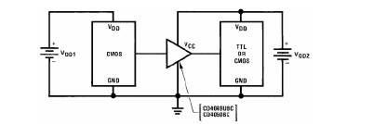

2 ) Laboratuvardaki sinyal üreteçleri 5V max 0 V min değerlerine gelecek şekilde ayarlandı. 1KHz lik frekans üçgen dalga olarak verildi. Verilen entegre aşağıdaki şekildeki gibi devreye bağlandı.

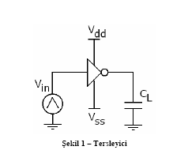

Bu devrenin kurulumundan sonra osiloskopta görüntü elde edildi ve X-Y moduna alınarak aşağıdaki tablodaki değerler ölçüldü.

Ölçülen Değerler Teorik Değerler
VOL 0 0
VOH 5 5
VIL 1.6 typ: 2.25 max: 1.5
VIH 3.4 min: 3.5 typ: 2.75
NMH 1.6 min: 1.5 typ: 2.25
NML -1.6 typ: -2.25 max: -1.5

Osiloskopta elde edilen grafiğin X-Y modundaki görüntüsü aşağıdaki şekille görüntülenmiştir.

3 ) Kurulan düzenekte bu kez frekans 100KHz e ayarlanarak kare dalga verildi. Osiloskop üzerinde ölçüm menüsü kullanılarak aşağıdaki tabloda istenen değerler ölçüldü.

Ölçülen değerler Teorik değerler
tr | 100ns | 20ns
tf | 100ns | 20ns
tpHL | 445ns | 110ns
tpLH | 400ns | 120ns
td | 423ns | 115ns

